Муниципальное бюджетное дошкольное
образовательное учреждение
«Детский сад общеразвивающего вида № 45»
141337 Московская область Сергиево-Посадский городской округ с. Мишутино д.12 А
тел. (8- 496) 548-37-81

Развлечение по правилам дорожного движения
«На улицах города»
(старшая группа)

Воспитатель I категории: Тоболкина М.В.

Сергиев Посад
2020 год
Цель: Закрепить правила безопасного поведения на улицах города, повторить значения знаков дорожного движения.
Задачи:
1. Расширить знания детей о знаках дорожного движения: форме, цвете: красные запрещающие, голубые разрешающие; наличие пиктограмм, цифр; закрепить знание знаков дорожного движения - зебра, пешеходный переход и т.д.
2. Обогащать словарь глаголами движения: двигается, едет, мчится, несётся, идёт, передвигается, летит, останавливается, тормозит, объезжает, паркуется, сигналит, пропускает и т.д. Продолжать учить отгадывать загадки; активизировать познавательную активность и логическое мышление, слуховое и зрительное внимание, воображение, память.
3. Воспитывать самоконтроль и самопроверку, умение вовремя прийти на помощь сверстнику. Развитие эмоциональной сферы
Предшествующая работа:
1. Чтение С. Михалкова «Дядя Стёпа - милиционер»,
2. Отгадывание загадок, заучивание стихов
3. Лото «Знаки дорожного движения»
4. С/р игра «ДПС»
Материал к деятельности: макет «Пешеходный переход», платочки красного, зелёного и жёлтого цветов для регулировщика, знак «Пешеходный переход», макет Светофора (120 см); машинки, манишки желтая, зеленая и красная; флэшноситель с аудиозаписями «Автомобили» А. Глызин, «Светофор» В. Леонтьев, музыка из кинофильма «Маска», звуковой сигнал автомобиля;
Ход:
Ведущие входят, вместе со «Светофором» в центр площадки.
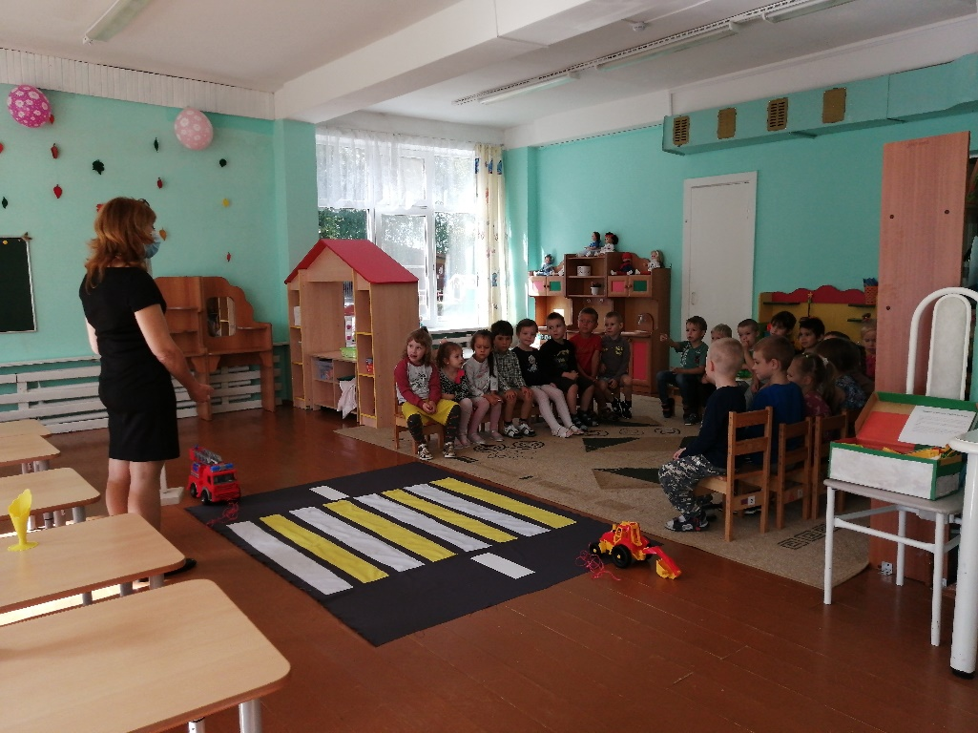
Воспитатель произносит:
У любого перекрёстка
Вас встречает светофор,
И заводит очень просто
С пешеходом разговор.
1 ребёнок: Встали мы на переходе,
Перед нами светофор.
И при всем честном народе
Смотрит он на нас в упор.
2 ребёнок: Красный глаз его открылся,
Значит, хочет он сказать:
Как бы ты не торопился,
Должен ты сейчас стоять!
3 ребёнок: Вот мигает желтым глазом.
Приготовься, говорит!
Как закрою этот – разом
Будет третий глаз открыт.
4 ребёнок: Третий глаз горит зеленым,
Все машины встали в ряд.
Вот теперь идти готовы
Мама с папой говорят
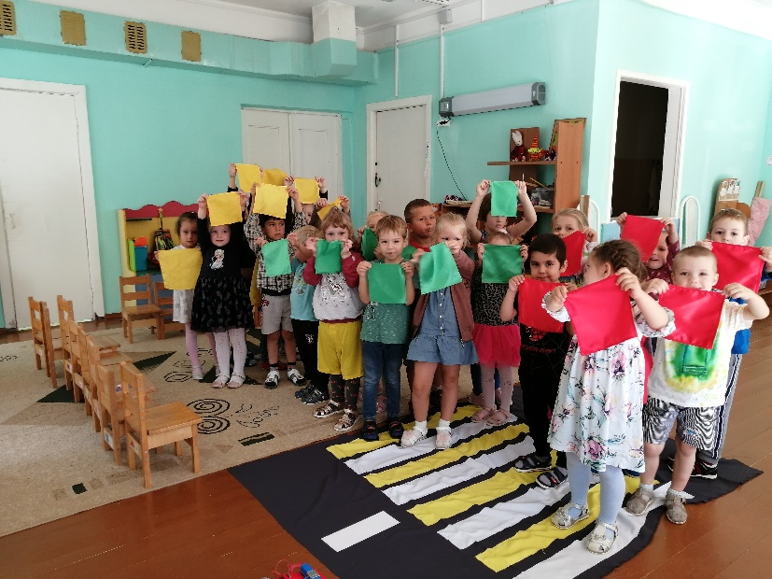
1 Ведущий: подвижная игра (со всеми детьми) «Найди свой цвет (сигнал)». А сейчас, ребята мы повторим с вами сигналы светофора в игре Игру проведет постовой – регулировщик (Им будет:…..надевается фуражка и даётся корзина с 3 шариками, назначается ведущим). Когда он поднимает зелёный шарик, дети идут по кругу, когда поднимает желтый – останавливаются, когда красный – приседают. (Песня о светофоре. музыка. А. Терентьева, слова Л. Куксо)
Познавательный рассказ из истории:
1 ведущий: Первый светофор появился 150 лет назад, (в 1868 году) в Англии в Лондоне. А в нашей стране первый светофор установили 86 лет назад (в 1929 году) в Москве. Светофор был похож на часы с круглым циферблатом, разделённым на секторы красного, жёлтого и зелёного цвета. Стрелку-указатель регулировщик поворачивал вручную. Потом появились электрические светофоры, которые действуют и сейчас, хотя внешне они и изменились. Но всегда цвета в светофоре идут в таком порядке: для лучшей видимости наверху размещён красный сигнал как самый важный и опасный, потом жёлтый, а внизу – зелёный.
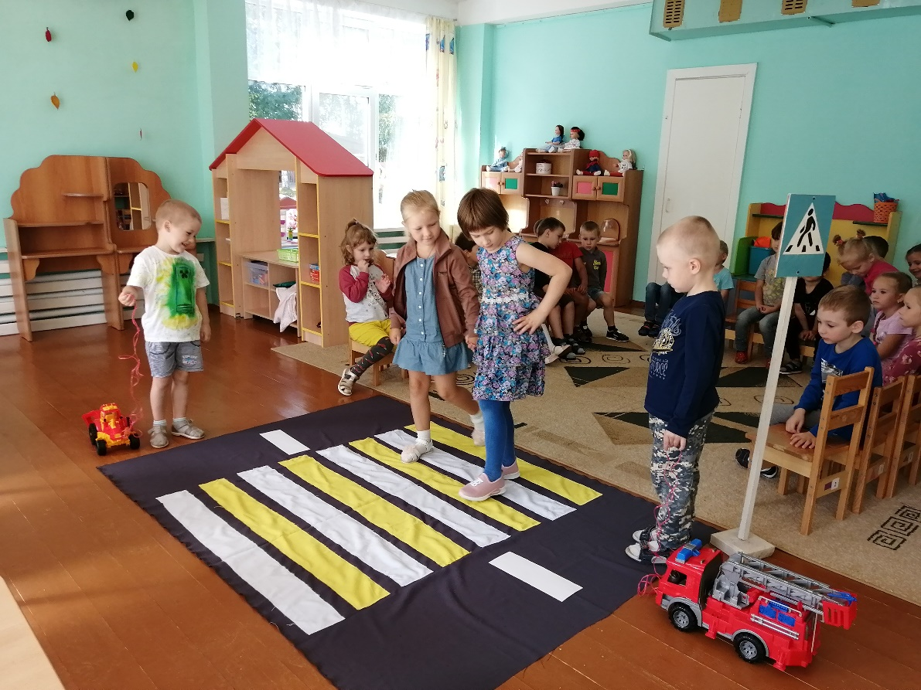
2 ведущий: Ребята, как вы думаете, почему выбраны именно эти цвета?
Красный цвет хорошо виден в темноте, тумане. Красный цвет- сигнал опасности, сигнал тревоги. Он самый заметный, виден издалека, его трудно спутать с другим. Поэтому он выбран для самого строгого сигнала, запрещающего движение.
Желтый цвет также хорошо заметен в любую погоду. В тумане его можно принять за красный. Но все равно он будет предупреждать водителя.
Зеленый цвет нельзя спутать с красным или желтым. На светофорах есть козырьки, чтобы сигналы были хорошо видны при ярком солнечном свете.
Загадки:
1 Ведущий
1. Эту ленту не возьмешь И в косичку не вплетешь. На земле она лежит, Транспорт вдоль по ней бежит. (Дорога)
2. Никогда я не сплю, На дорогу смотрю. Подскажу, когда стоять, Когда движенье начинать. (Светофор)
3. Тут машина не пойдет. Главный здесь – пешеход. Что друг другу не мешать, Нужносправа путь держать. (Тротуар)
4. Что за транспорт за такой? Что везет тебя домой. Он бежит туда-сюда, Упираясь в провода. (Троллейбус)
5. Под ногами у Сережки Полосатая дорожка. Смело он по ней идет, А за ним и весь народ. (Зебра)
2 Ведущий:
7. Две дороги долго шли. И друг к дружке подошли. Ссориться не стали, Пересеклись и дальше побежали. Что это за место, Всем нам интересно. (Перекресток)
8. Наш автобус ехал-ехал, и к площадочке подъехал. А на ней народ скучает, молча транспорт ожидает. (Остановка)
9. Двух колес ему хватает, и мотор не подкачает. Нужно только завести – И счастливого пути! (Мотоцикл)
10. Это что за магазин? Продается в нем бензин. Вот машина подъезжает, Полный бак им заливает. Завелась и побежала. Чтоб другая подъезжала. (Заправочная станция)
6. На обочинах стоят, молча с нами говорят. Всем готовы помогать. Главное – их понимать. (Дорожные знаки)
2 Ведущий: Дидактическая игра (со всеми детьми) «ЭТО Я, ЭТО Я, ЭТО ВСЕ МОИ ДРУЗЬЯ» (игра на внимание)
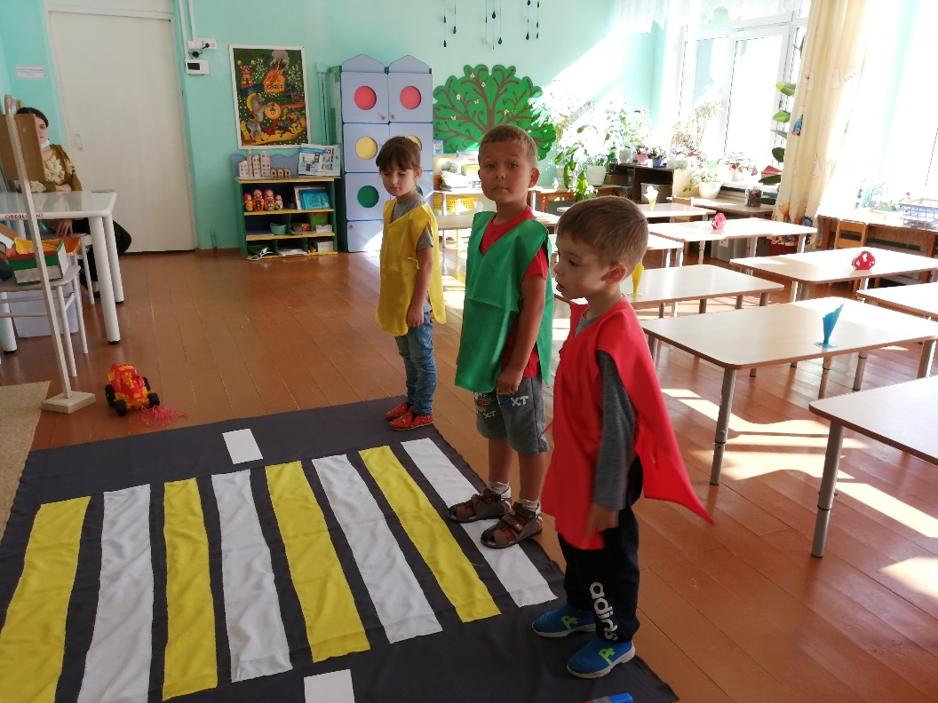
Ведущий: - Ребята, если вы поступаете согласно правилам дорожного движения, то дружно отвечаете: «Это я, это я, это все мои друзья!», а если вы, услышав загадку, так не поступаете, то просто промолчите.
Кто внимателен в дороге, разбирается во всём,
Красные знаки запрещенья он не спутает ни с чем?
Кто из вас в вагоне тесном
Уступает старшим место?
Ответит кто без промедления,
Что жёлтый свет – предупреждение?
Кто вблизи проезжей части
Весело гоняет мячик?
Отвечайте дружно, вместе
Кто из вас знаток движенья, правил дорожных соблюденья?
Кто летит вперед так скоро,
Что не видит светофора?
Кто из вас идет вперед
Только там, где переход?
Кто малышку - шалуна остановит бегуна
Он от мамы вырывается и к дороге направляется?
Кто давит скорость до предела, чтоб быстрей закончить дело?
И не знает тормозов, может видеть докторов!
Кто готов помочь больному и отправить в лазарет -
У дороги красный крест
Кто в пути проголодался, утомился и не спал
Тем дорожный знак покажет, чтоб скорее отдыхал
Кто не любит промедленья, он не спит, даже не ест,
и не чуя утомленья, может загреметь в кювет?
Кто ответит, дружно, хором
Знать мы правила должны, безопасность соблюсти!
1 Ведущий: Словесно - двигательная игра «Кто дружней» на развитие силы голоса, память и совершенствование координации движений по сигналу, закрепление пространственных ориентировок.
Дети мысленно делятся на 2 группы, кто дружней повторит слова за ведущим?
Дорога не тропинка показ извивающихся ладошек
Дорога не канава прыжок имитация перепрыгивания канавы
Сперва смотри налево поворот головы налево
Потом смотри направо поворот головы направо
Налево гляди, …налево
И направо гляди …направо
И если машин не увидишь – иди!.... Ладошка козырьком к глазам
маршировка на месте
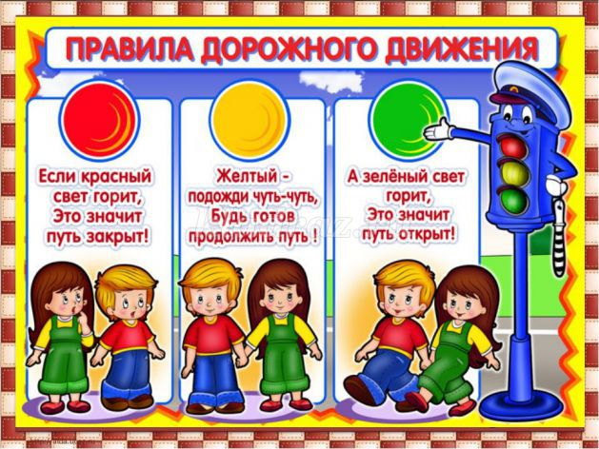
1,2 Ведущий. Со всеми детьми «Змейка» под музыку из кинофильма «Маска»
Раздача медалек «Знаток ПДД», Чупа - чупсов на группу.
